**Лабораторная работа №8**

**Задание №4.1 (Вариант №8)**

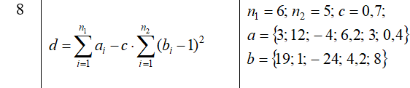

|  |
| --- |
| **Код программы** |
|  |
| **Окно вывода** |
|  |

**Задание №4.2 (Вариант №8)**

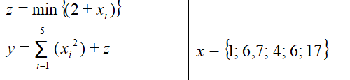

|  |
| --- |
| **Код программы** |
|  |
| **Окно вывода** |
|  |

**Задание №4.1 (Вариант №7)**

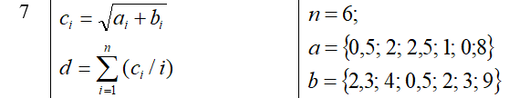

|  |
| --- |
| **Код программы** |
|  |
| **Окно вывода** |
|  |

**Задание №4.2 (Вариант №7)**

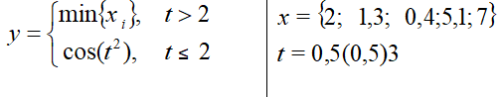

|  |
| --- |
| **Код программы** |
|  |
| **Окно вывода** |
|  |

**Дополнительные задания**

**Задание №1**

В последовательности из **n** целых чисел найти и вывести значение суммы четных элементов.

|  |
| --- |
| **Код программы** |
|  |
| **Окно вывода** |
|  |

**Задание №2**

В последовательности из **n** целых чисел найти и вывести порядковый номер последнего отрицательного элемента.

|  |
| --- |
| **Код программы** |
|  |
| **Окно вывода** |
|  |

**Задание №4**

В последовательности найти число чередований знака, т. е. число переходов с минуса на плюс или с плюса на минус. Пример: в последовательности целых чисел 0, −2, 0, −10, 2, −1, 0, 0, 3, 2, −3 четыре чередования (как известно, нуль не имеет знака).

|  |
| --- |
| **Код программы** |
|  |
| **Окно вывода** |
|  |